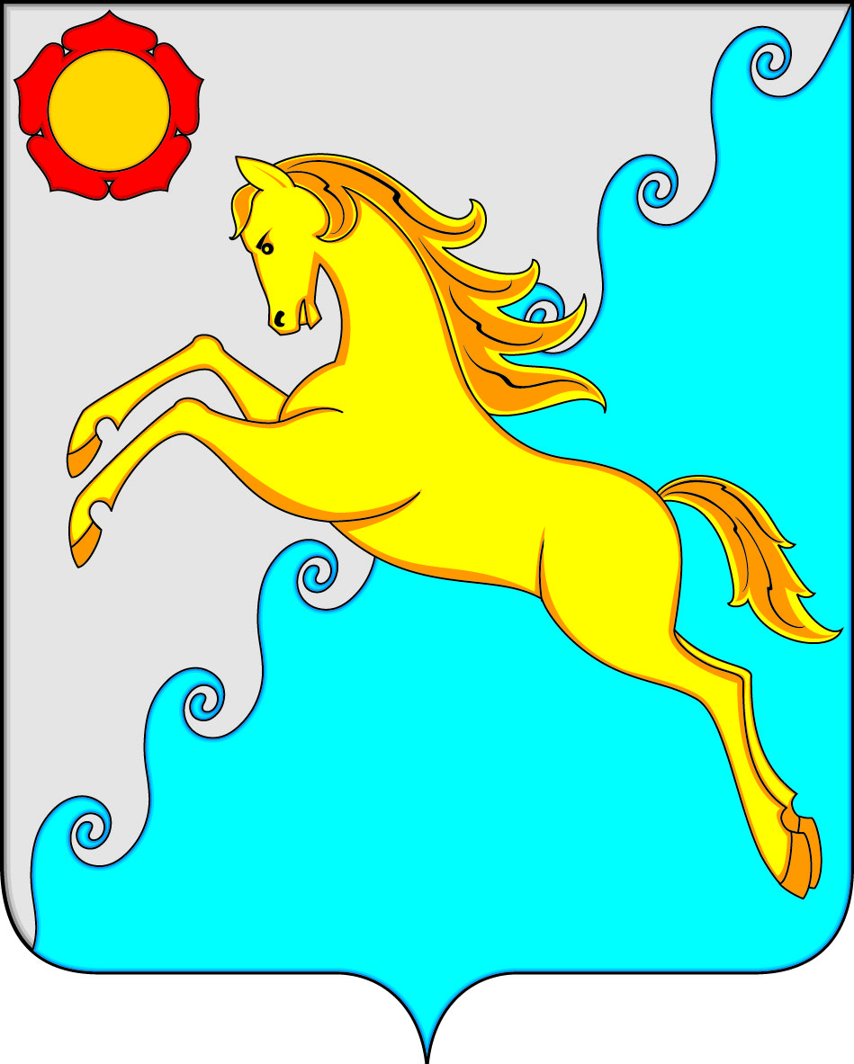
СОВЕТ ДЕПУТАТОВ
УСТЬ-АБАКАНСКОГО МУНИЦИППАЛЬНОГО РАЙОНА
РЕСПУБЛИКИ ХАКАСИЯ
Принято на сессии
Совета депутатов 18.12.2025

Р Е Ш Е Н И Е,

от 22 декабря 2025г. рп Усть-Абакан № 74

О внесении изменений в решение Совета депутатов Усть-Абаканского района Республики Хакасия от 24.10.2022 № 13 «Об утверждении состава административной комиссии муниципального образования
Усть-Абаканский район»

Рассмотрев ходатайство Главы Усть-Абаканского муниципального района Республики Хакасия, на основании законов Республики Хакасия от 29.04.2019г. № 25-ЗРХ «О наделении органов местного самоуправления муниципальных образований Республики Хакасия государственными полномочиями по созданию, организации и обеспечению деятельности административных комиссий в Республике Хакасия» и от 03.12.2008г. № 77-ЗРХ «Об административных комиссиях в Республике Хакасия», в соответствии с п. 9 ч. 2 ст. 23, п. 4 ст. 35 Устава Усть-Абаканского муниципального района Республики Хакасия, Совет депутатов Усть-Абаканского муниципального района Республики Хакасия

Р Е Ш И Л:

- Внести изменения в решение Совета депутатов Усть-Абаканского района
Республики Хакасия от 24.10.2022г. № 13 «Об утверждении состава административной комиссии муниципального образования Усть-Абаканский район»:
1.1 ввести в состав административной комиссии муниципального образования Усть-Абаканский район членов комиссии:
- Фиськович Игорь Николаевича - заместителя начальника полиции по охране общественного порядка ОМВД России по Усть-Абаканскому району (по согласованию).
2. Настоящее решение вступает в силу после его официального опубликования.
3. Направить настоящее решение Главе Усть-Абаканского муниципального района Республики Хакасия Е.В. Егоровой для подписания и опубликования в газете «Усть-Абаканские известия официальные».

Председатель Совета депутатов  Усть-Абаканского муниципального  района Республики Хакасия  ______________Е.Н. Баравлева | Глава Усть-Абаканского  муниципального района Республики  Хакасия  ____________Е.В. Егорова

